МОЯ СЕМЬЯ – МОЯ ОПОРА

Семья - это место, где тебя любят,
тебя ждут все близкие ,родные люди.
В семье ты можешь получить поддержку,
когда тебе плохо.В ней много разных традиций,правил.Каждый член семьи делает что-то полезное,доброе для своей семьи.В семье надо поддерживать, проявлять внимание и заботу к окружающим тебя людям.
Семья - это самое дорогое,что у тебя есть.Надо её хранить, оберегать.Надо понимать,что если ты сделал что-то плохое,извинись, сделай первый шаг на встречу.
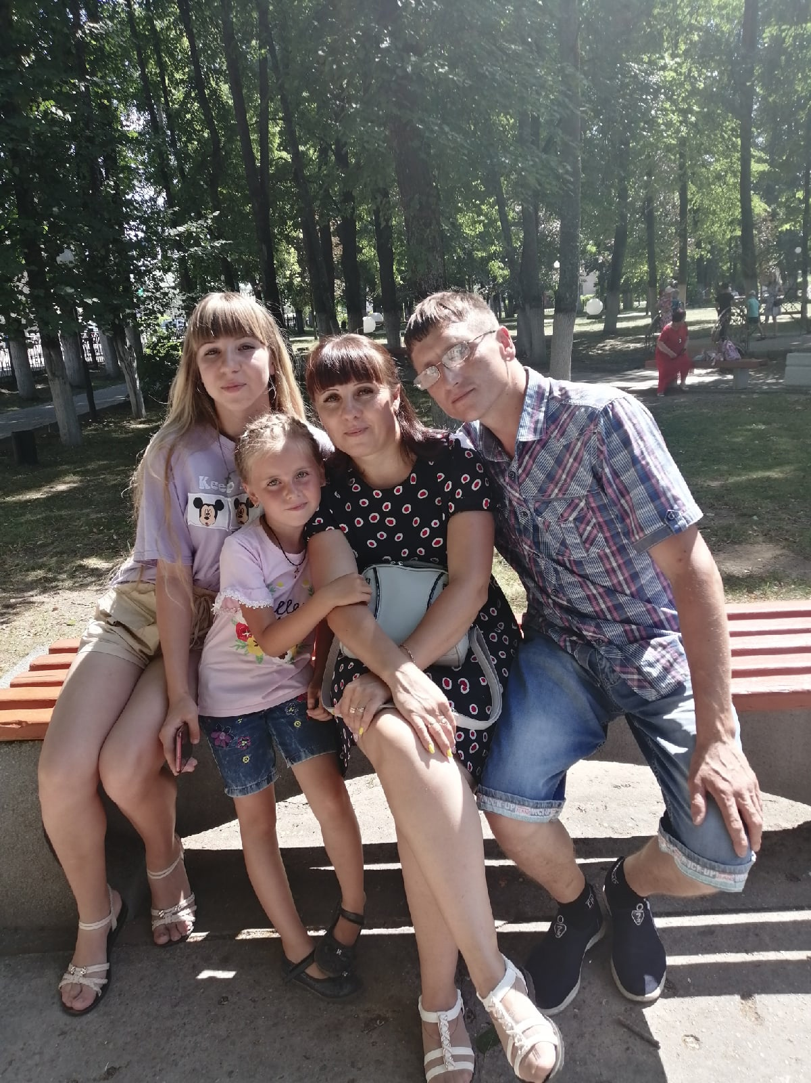
В моей семье главная мама.Её зовут Наталья Владимировна.Ей 38 лет.Её любимое занятие это приготовление пищи.Она домохозяйка.
%Ь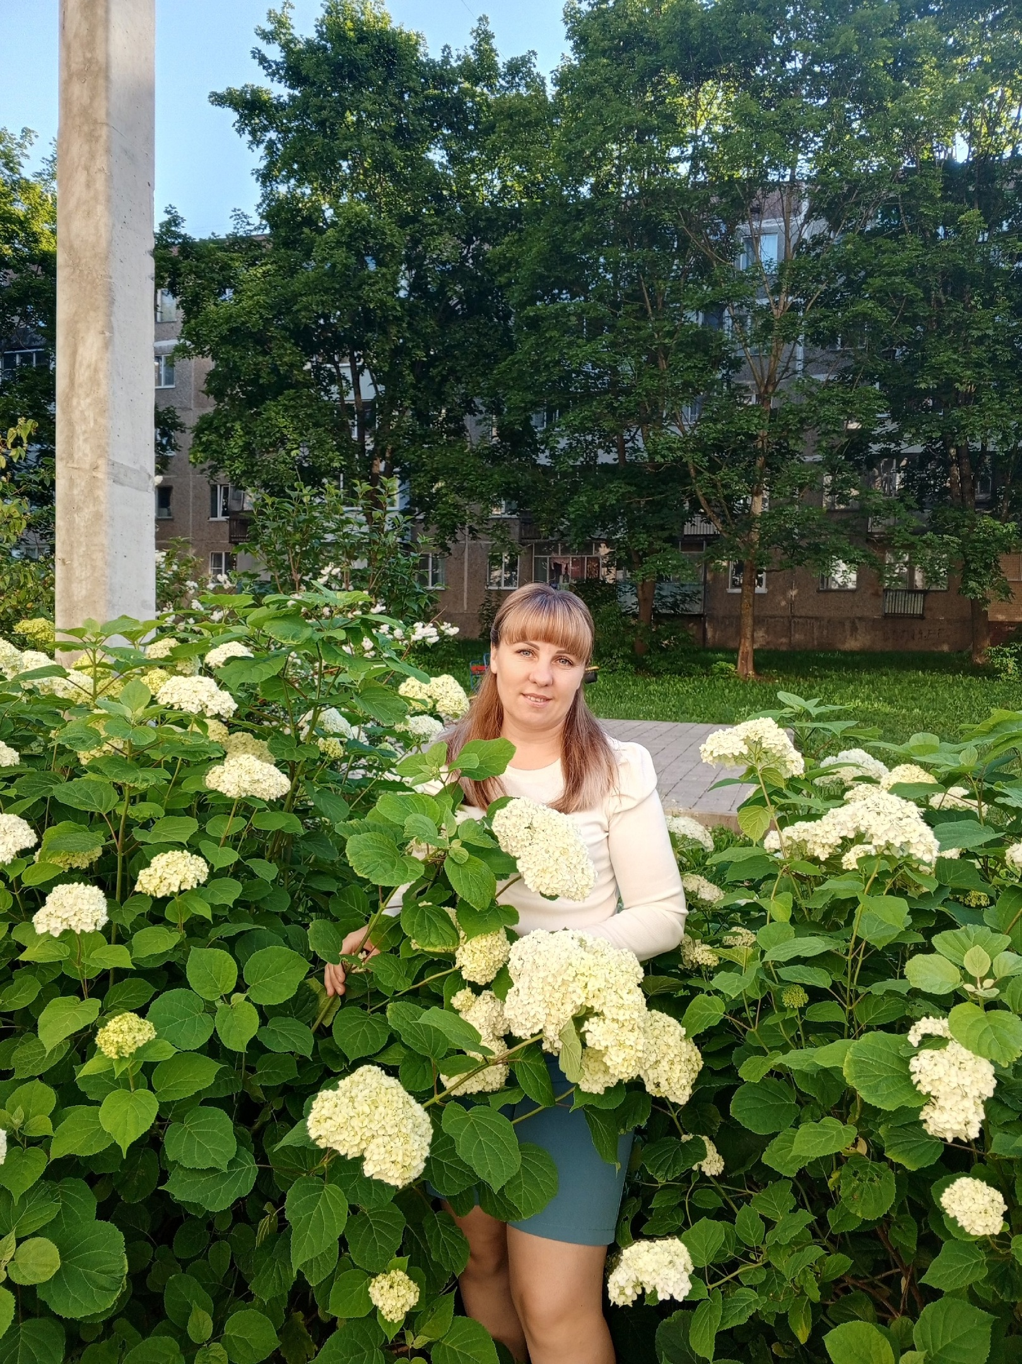
Моего папу зовут Владимир Александрович. Ему 36 лет.Его любимое занятие это работа.Ведь он работает строителем.
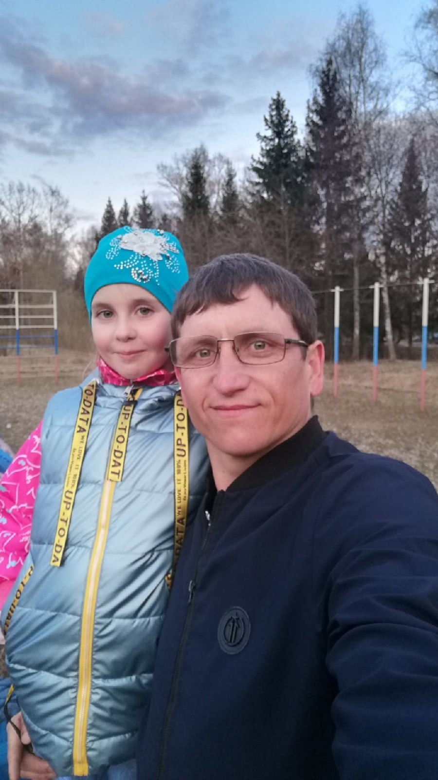
У меня есть сестра Валерия.Ей 17 лет.Она учится в колледже.Её специальность юрист.Её любимое занятие танцы.

Я - самый младший член семьи.Мне 10 лет.Мои любимые занятия это – танцы,игра на пианино.
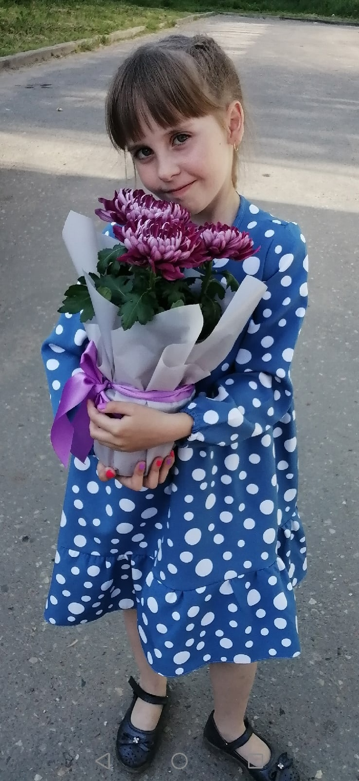
А ещё у меня есть бабушка. Её зовут Вера Николаевна. Ей 73 года.Её любимые занятия садоводство и вязание.

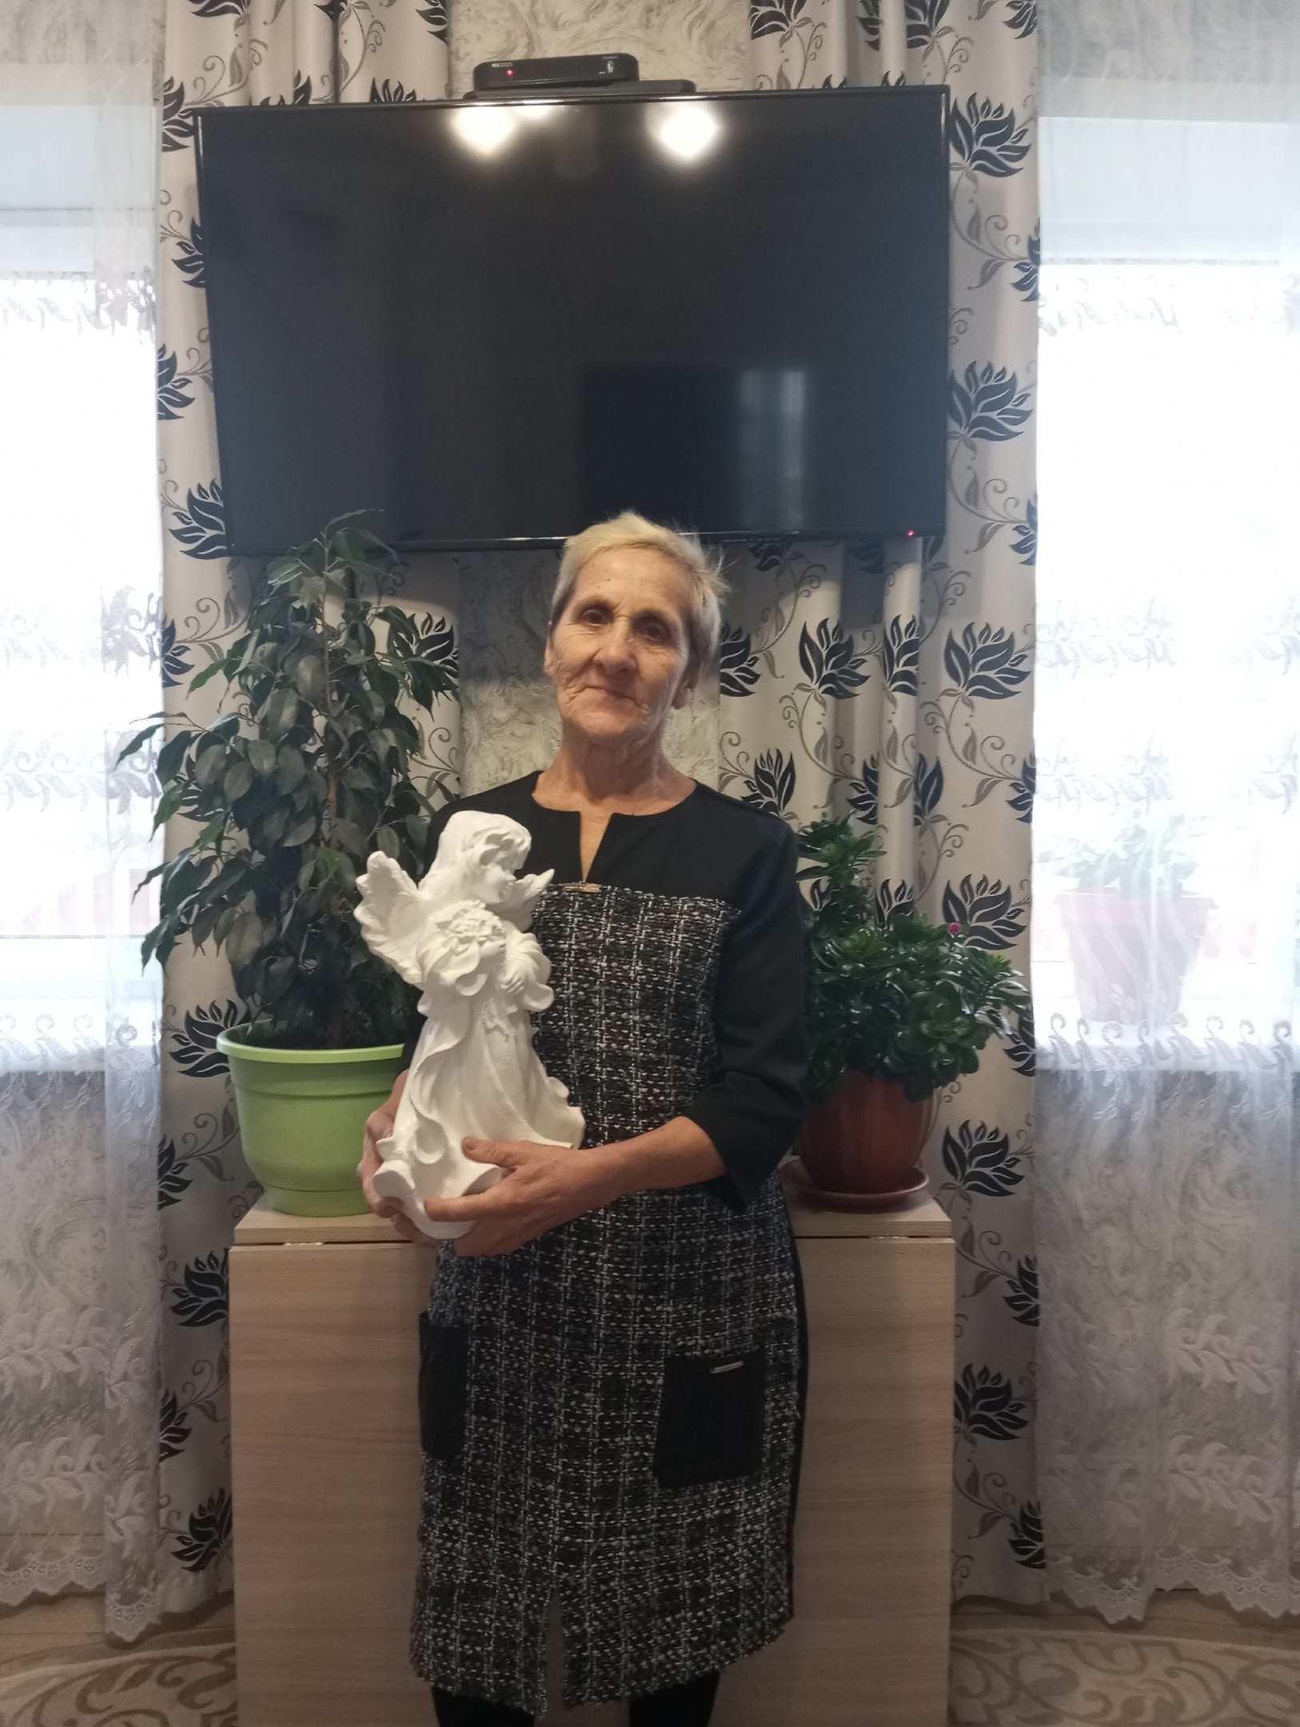
Также у меня есть домашние питомцы.Один из них -
Кот Василий. Ему 10 месяцев. Он любит спать ,ласкаться и также драться.
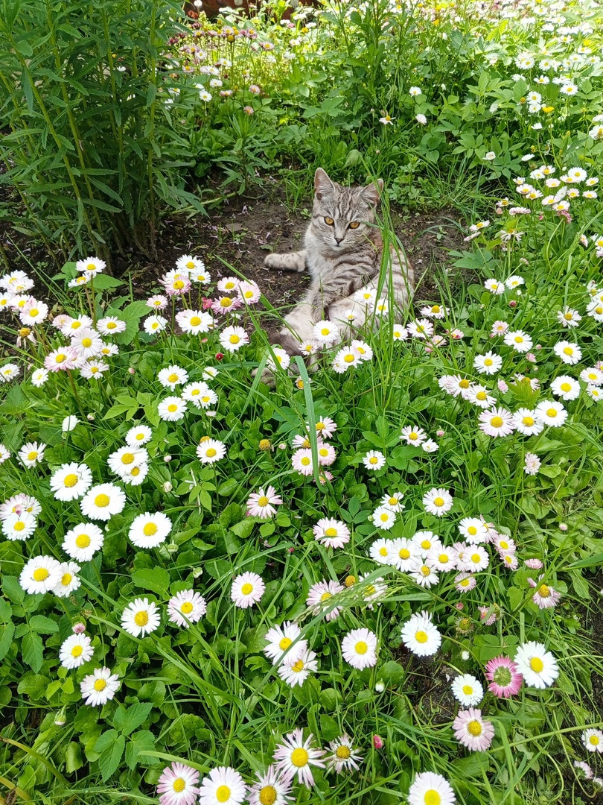

А ещё у меня есть собака по имени Аксель.Ему 4 года. Он любит гулять и озорничать.
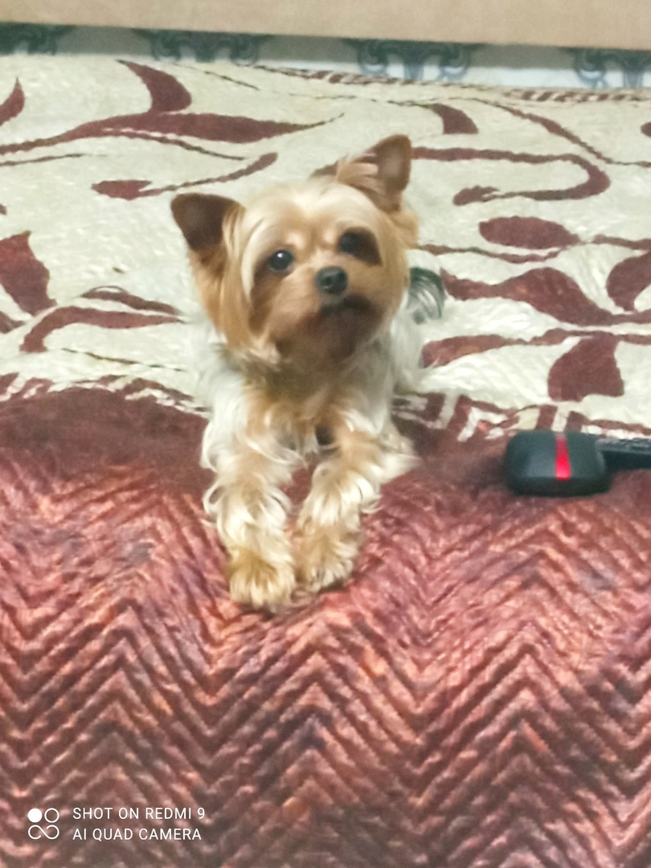
Все они моя семья.Я очень их люблю и ценю.

БЕРЕГИТЕ СВОЮ СЕМЬЮ -
ЭТО САМОЕ ДОРОГОЕ ЧТО У ВАС ЕСТЬ!
Работа Маслаковой Алисы Владимировны – 4 класс.

